

面向对象Java—实验报告



实验三： 面向对象（二）.

姓 名： 马凌峰
学 号： 202307020122
专业班级： 计算机232
系 别： 计算机科学与技术
学 院： 电子信息与人工智能学院

实验3 面向对象（二）（实验报告）
- 实验目的
在集成开发环境下，运用Java语言的面向对象的特性来实现类的封装、构造方法的定义以及对象的实例化和对象方法的调用。
- 实验目标
(1)能够运用Java语言来实现类的继承及多态性、熟练使用包来扩展程序功能并能建立自己的包；
(2)能够灵活运用Java语言的抽象方法、接口、抽象类来编写应用程序解决实际问题
- 实验内容
3.1 实验环境
idea 2021
3.2 具体实验内容
- 设计一个抽象类图形类，在该类中包含有至少三个抽象方法，分别用于求周长、求面积，以及对图形进行描述（如，“这是**形状，周长是**，面积是**”），分别定义圆形类、长方形类、等边三角形类来继承图形类，实现上述三个方法，并创建实例验证。
- 定义一个抽象接口，该接口用于求和与统计数量。定义两个奇数类与偶数类实现上述接口，分别可以求100以内的奇数的和，统计100以内的奇数个数，以及求100以内的偶数的和，统计100以内的偶数个数。
- 定义一个抽象类动物类，同时定义抽象接口：进食接口、睡觉接口、思考接口、说话接口、行走接口、游泳接口、飞翔的接口。分别定义猫类、人类、鸟类、鱼类继承动物类，同时，根据实际情况，选择性实现上述接口，并创建实例验证。
- 编写一个类，实现银行账户，并完成程序的测试：
- 设置的属性有“账号”、 “储户姓名”、“地址”以及“存款余额”；
- 设置的方法有“存款”、“取款”、“查询”、“计算利息”、“累加利息”；
- 给类增加一个静态属性“最小余额”和一个用来修改这个最小余额属性的方法；
- 给类增加一个静态属性“活期利息”和封装这个数据的对应方法；

- 实验过程分析
4.1 实验步骤
- 设计一个抽象类图形类，在该类中包含有至少三个抽象方法，分别用于求周长、求面积，以及对图形进行描述（如，“这是**形状，周长是**，面积是**”），分别定义圆形类、长方形类、等边三角形类来继承图形类，实现上述三个方法，并创建实例验证。
- 抽象类 Shape:
- 定义了三个抽象方法: getPerimeter()、getArea() 和 ShapeIntroduce()。
- 定义了两个成员变量 Perimeter 和 Area,用于存储计算出的周长和面积。
- 具体图形类:
- 每个具体图形类都继承自抽象类 Shape。
- 在构造函数中接收必要的参数,如圆的半径、长方形的长和宽、等边三角形的边长。
- 重写了抽象类中的三个方法:
- getPerimeter(): 计算周长,并将结果存储在抽象类的 Perimeter 成员变量中。
- getArea(): 计算面积,并将结果存储在抽象类的 Area 成员变量中。
- ShapeIntroduce(): 输出图形的类型、周长和面积。
- 测试类 ShapeTest:
在 main() 方法中,创建了三种图形的实例,并调用了它们的 getPerimeter()、getArea() 和 ShapeIntroduce() 方法。

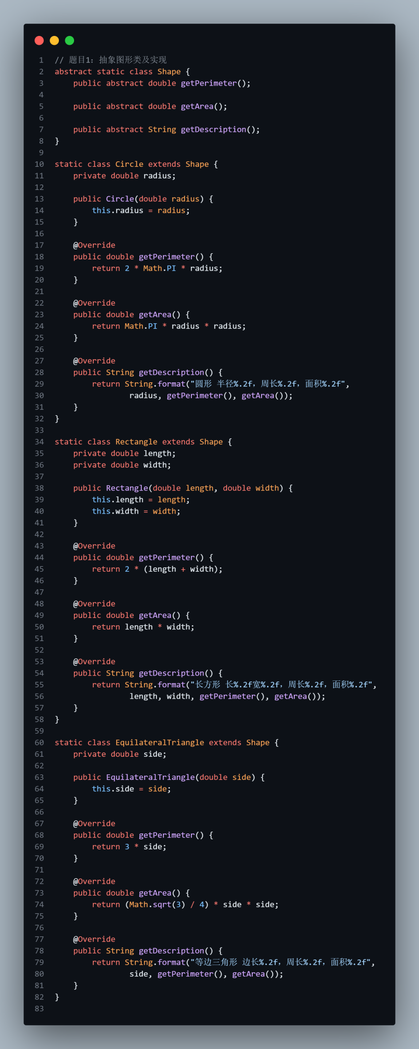
// 题目1：抽象图形类及实现
abstract static class Shape {
public abstract double getPerimeter();

public abstract double getArea();

public abstract String getDescription();
}

static class Circle extends Shape {
private double radius;

public Circle(double radius) {
this.radius = radius;
}

@Override
public double getPerimeter() {
return 2 * Math.PI * radius;
}

@Override
public double getArea() {
return Math.PI * radius * radius;
}

@Override
public String getDescription() {
return String.format("圆形 半径%.2f，周长%.2f，面积%.2f",
radius, getPerimeter(), getArea());
}
}

static class Rectangle extends Shape {
private double length;
private double width;

public Rectangle(double length, double width) {
this.length = length;
this.width = width;
}

@Override
public double getPerimeter() {
return 2 * (length + width);
}

@Override
public double getArea() {
return length * width;
}

@Override
public String getDescription() {
return String.format("长方形 长%.2f宽%.2f，周长%.2f，面积%.2f",
length, width, getPerimeter(), getArea());
}
}

static class EquilateralTriangle extends Shape {
private double side;

public EquilateralTriangle(double side) {
this.side = side;
}

@Override
public double getPerimeter() {
return 3 * side;
}

@Override
public double getArea() {
return (Math.sqrt(3) / 4) * side * side;
}

@Override
public String getDescription() {
return String.format("等边三角形 边长%.2f，周长%.2f，面积%.2f",
side, getPerimeter(), getArea());
}
}

- 定义一个抽象接口，该接口用于求和与统计数量。定义两个奇数类与偶数类实现上述接口，分别可以求100以内的奇数的和，统计100以内的奇数个数，以及求100以内的偶数的和，统计100以内的偶数个数。
- 定义了一个 Sum_Count 接口,其中包含两个抽象方法 getSum() 和 getCount()。同时也定义了一个常量 n 表示范围是 100 以内。
- 实现了两个类 OddNumbers 和 EvenNumbers,分别实现了 Sum_Count 接口中的两个方法。
- OddNumbers 类实现了求 100 以内奇数的和,以及统计 100 以内奇数的个数。
- EvenNumbers 类实现了求 100 以内偶数的和,以及统计 100 以内偶数的个数。
- 在 main() 方法中,我们分别创建了 OddNumbers 和 EvenNumbers 的实例,并调用它们的 getSum() 和 getCount() 方法,输出了相应的结果。
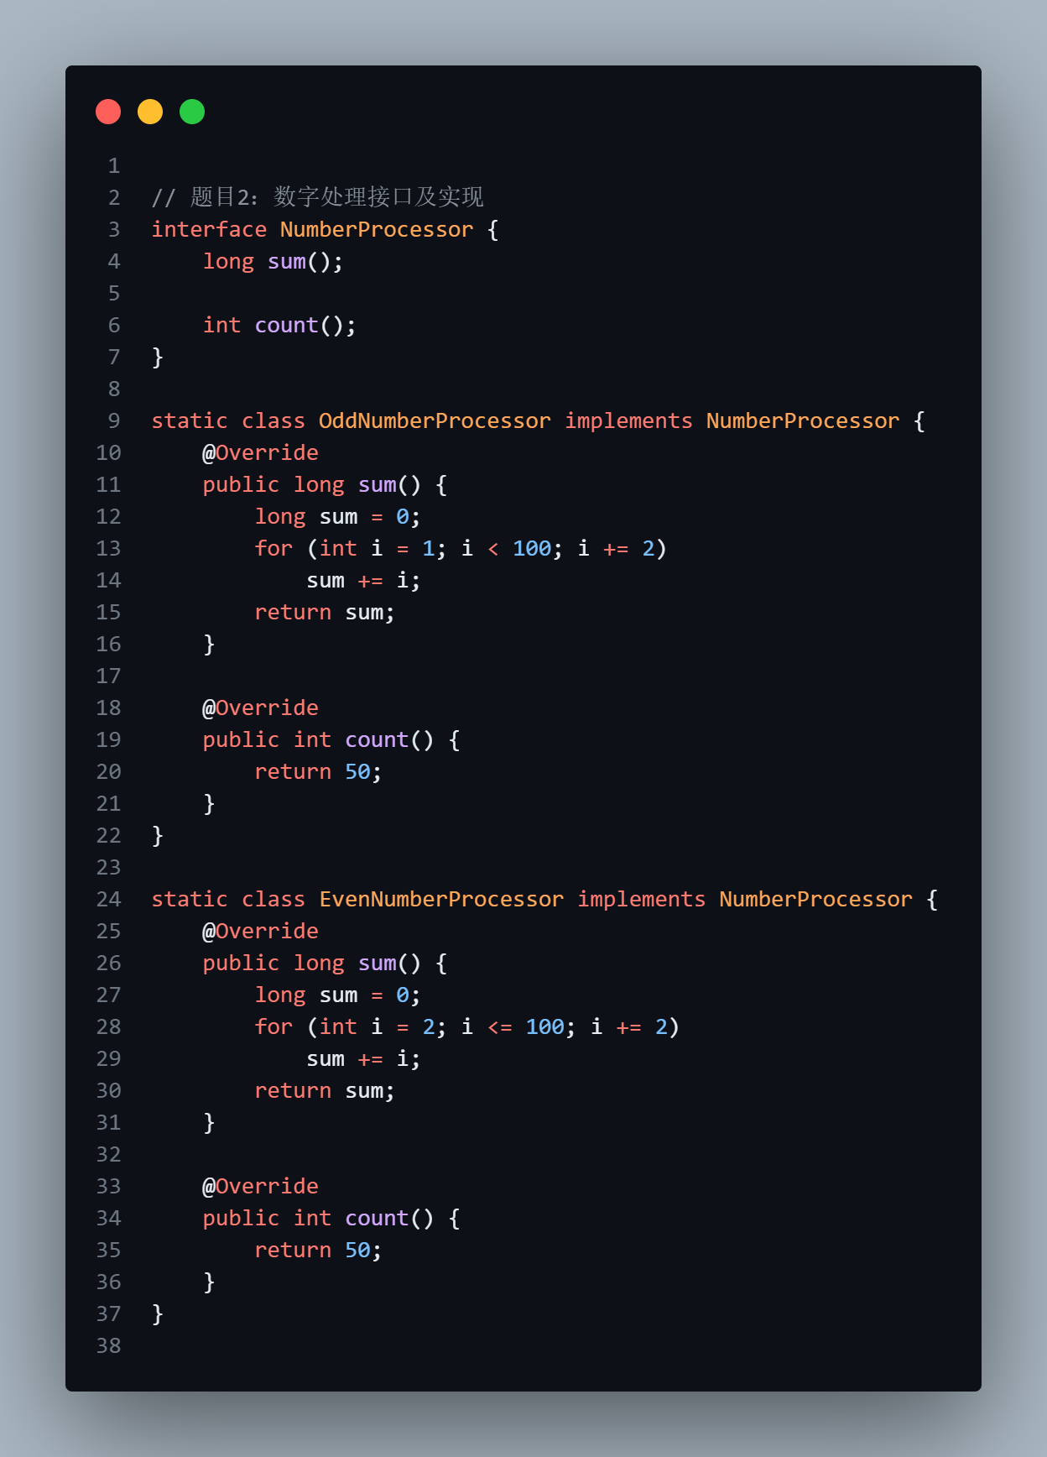

// 题目2：数字处理接口及实现
interface NumberProcessor {
long sum();

int count();
}

static class OddNumberProcessor implements NumberProcessor {
@Override
public long sum() {
long sum = 0;
for (int i = 1; i < 100; i += 2)
sum += i;
return sum;
}

@Override
public int count() {
return 50;
}
}

static class EvenNumberProcessor implements NumberProcessor {
@Override
public long sum() {
long sum = 0;
for (int i = 2; i <= 100; i += 2)
sum += i;
return sum;
}

@Override
public int count() {
return 50;
}
}

- 定义一个抽象类动物类，同时定义抽象接口：进食接口、睡觉接口、思考接口、说话接口、行走接口、游泳接口、飞翔的接口。分别定义猫类、人类、鸟类、鱼类继承动物类，同时，根据实际情况，选择性实现上述接口，并创建实例验证。
- 定义了一个抽象类 Animals 和几个接口: Eatable、Sleepable、Thoughtful、Speakable、Walkable、Swimmable 和 Flyable。
- Animals 类是一个抽象类,有一个抽象方法 isWhat()。这个方法需要由 Animals 的具体子类来实现。
- 这些接口定义了不同的动物特性,如吃、睡觉、思考、说话、走路、游泳和飞行的能力。
- Cat 类继承自 Animals 类,并实现了 Eatable、Sleepable 和 Speakable 接口。它提供了 isWhat()、eat()、sleep() 和 speak() 方法的实现。
- People 类也继承自 Animals 类,实现了 Eatable、Thoughtful 和 Walkable 接口。它提供了 isWhat()、eat()、think() 和 walk() 方法的实现。
- Bird 类继承自 Animals 类,实现了 Eatable、Speakable 和 Flyable 接口。它提供了 isWhat()、eat()、speak() 和 fly() 方法的实现。
- Fish 类继承自 Animals 类,实现了 Swimmable 接口。它提供了 isWhat() 和 swim() 方法的实现。
- 在 main() 方法中,创建了 Cat、People、Bird 和 Fish 类的实例,并调用它们各自的方法,演示了每种动物的不同能力。
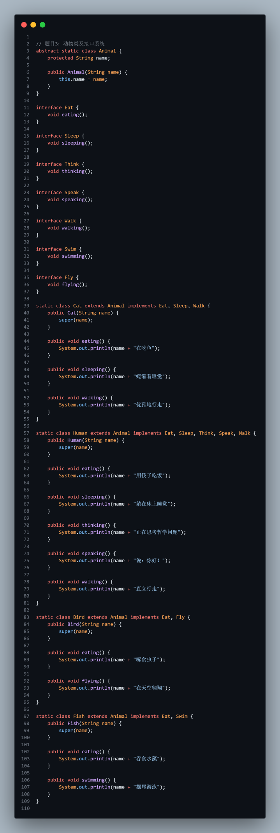

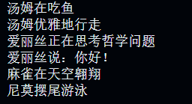

// 题目3：动物类及接口系统
abstract static class Animal {
protected String name;

public Animal(String name) {
this.name = name;
}
}

interface Eat {
void eating();
}

interface Sleep {
void sleeping();
}

interface Think {
void thinking();
}

interface Speak {
void speaking();
}

interface Walk {
void walking();
}

interface Swim {
void swimming();
}

interface Fly {
void flying();
}

static class Cat extends Animal implements Eat, Sleep, Walk {
public Cat(String name) {
super(name);
}

public void eating() {
System.out.println(name + "在吃鱼");
}

public void sleeping() {
System.out.println(name + "蜷缩着睡觉");
}

public void walking() {
System.out.println(name + "优雅地行走");
}
}

static class Human extends Animal implements Eat, Sleep, Think, Speak, Walk {
public Human(String name) {
super(name);
}

public void eating() {
System.out.println(name + "用筷子吃饭");
}

public void sleeping() {
System.out.println(name + "躺在床上睡觉");
}

public void thinking() {
System.out.println(name + "正在思考哲学问题");
}

public void speaking() {
System.out.println(name + "说：你好！");
}

public void walking() {
System.out.println(name + "直立行走");
}
}

static class Bird extends Animal implements Eat, Fly {
public Bird(String name) {
super(name);
}

public void eating() {
System.out.println(name + "啄食虫子");
}

public void flying() {
System.out.println(name + "在天空翱翔");
}
}

static class Fish extends Animal implements Eat, Swim {
public Fish(String name) {
super(name);
}

public void eating() {
System.out.println(name + "吞食水藻");
}

public void swimming() {
System.out.println(name + "摆尾游泳");
}
}

- 编写一个类，实现银行账户，并完成程序的测试：
- 设置的属性有“账号”、 “储户姓名”、“地址”以及“存款余额”；
- 设置的方法有“存款”、“取款”、“查询”、“计算利息”、“累加利息”；
- 给类增加一个静态属性“最小余额”和一个用来修改这个最小余额属性的方法；
- 给类增加一个静态属性“活期利息”和封装这个数据的对应方法；
- 定义银行账户类(BankAccount)
在类定义中,首先声明了银行账户的实例属性,包括账号(accountNumber)、持有人姓名(holderName)、地址(address)和余额(balance)。
将这些属性设置为private,确保数据的封装和安全性。
- 实现构造函数
定义了一个带有3个参数的构造函数,用于初始化账户的基本信息(账号、持有人姓名和地址)。
在构造函数中,将新创建的账户的初始余额设置为0。
- 实现存款(deposit)方法
定义了一个deposit方法,接受一个double类型的参数,表示存款金额。
在方法内部,将存款金额加到账户的余额上。
- 实现取款(withdraw)方法
定义了一个withdraw方法,接受一个double类型的参数,表示取款金额。
在方法内部,先检查账户余额是否足够取款。如果余额不足,抛出一个InsufficientFundsException异常。
如果余额足够,则将取款金额从账户余额中扣除。
- 实现查询余额(getBalance)方法
定义了一个getBalance方法,无需参数。
该方法直接返回账户的当前余额。
- 实现计算利息(calculateInterest)方法
定义了一个calculateInterest方法,无需参数。
该方法根据账户的当前余额和银行的活期利率(staticInterestRate),计算并返回账户的利息金额。
- 实现累加利息(addInterest)方法
定义了一个addInterest方法,无需参数。
该方法调用calculateInterest方法,获得利息金额,然后将其加到账户余额上。
- 实现静态属性和方法
定义了两个静态属性:minimumBalance和staticInterestRate,分别表示银行的最小余额要求和活期利率。
提供了getter和setter方法,用于访问和修改这两个静态属性。
这些静态成员属于整个银行账户类,而不是单个账户对象,可以集中管理银行的共同规则。

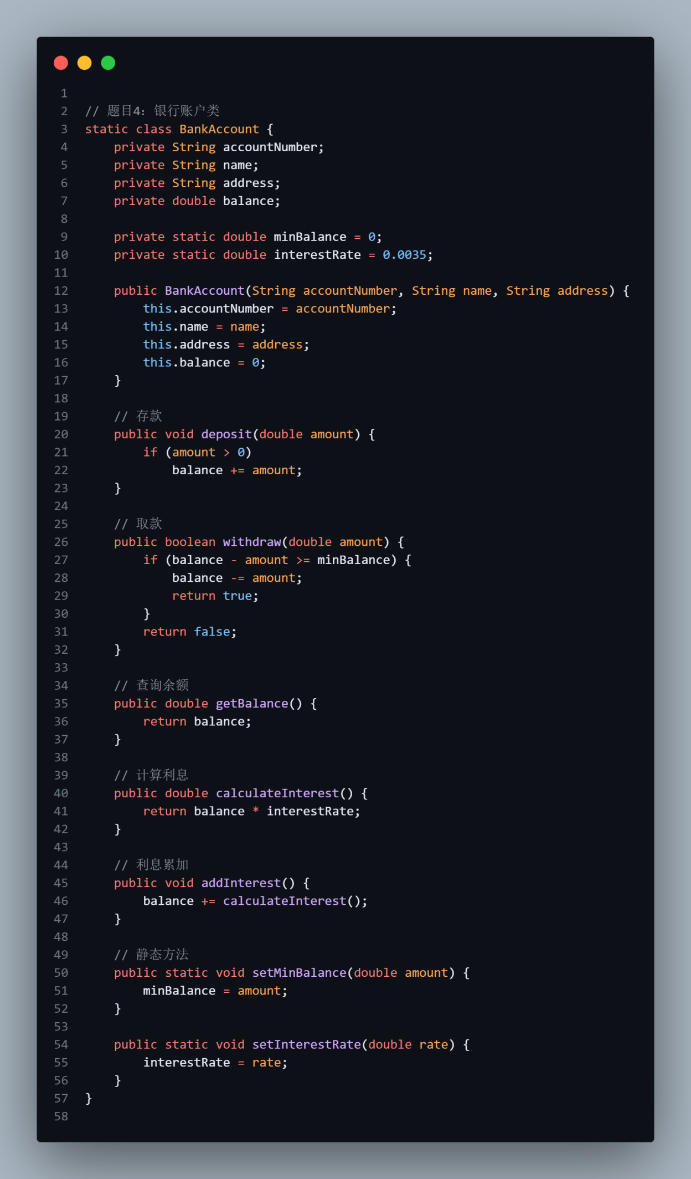
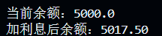

// 题目4：银行账户类
static class BankAccount {
private String accountNumber;
private String name;
private String address;
private double balance;

private static double minBalance = 0;
private static double interestRate = 0.0035;

public BankAccount(String accountNumber, String name, String address) {
this.accountNumber = accountNumber;
this.name = name;
this.address = address;
this.balance = 0;
}

// 存款
public void deposit(double amount) {
if (amount > 0)
balance += amount;
}

// 取款
public boolean withdraw(double amount) {
if (balance - amount >= minBalance) {
balance -= amount;
return true;
}
return false;
}

// 查询余额
public double getBalance() {
return balance;
}

// 计算利息
public double calculateInterest() {
return balance * interestRate;
}

// 利息累加
public void addInterest() {
balance += calculateInterest();
}

// 静态方法
public static void setMinBalance(double amount) {
minBalance = amount;
}

public static void setInterestRate(double rate) {
interestRate = rate;
}
}

4.2 错误分析
1.
问题表述：创建的变量有警告。
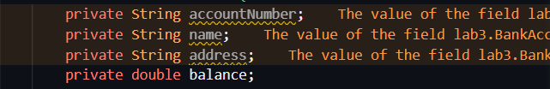

解决方法：
将这些没用到的变量删去，取消了警告。
- 实验总结
通过本次实验，对于Java的编程思路更加了解，也更加熟悉，了解并掌握了抽象类，抽象方法，接口的设置方法；对派生类的特性也有了更加深刻的理解；实验中不够细心，犯了一些低级错误，在接下来的实验中，要仔细检查，尽量避免低级错误。

